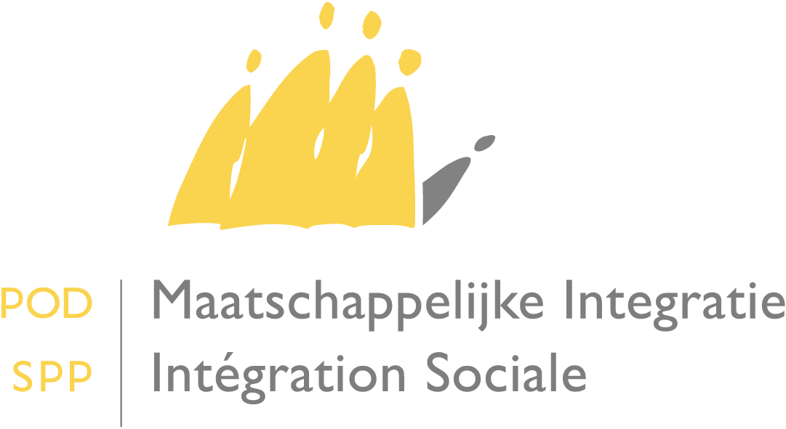

Avez-vous des questions ou souhaitez-vous des informations supplémentaires?
Envoyez un courriel au frontdesk à l’adresse suivante question@mi-is.be
Ou prenez contact avec nous au 02 508 85 86

SPP Intégration Sociale, Lutte contre la Pauvreté, Economie Sociale et Politique des Grandes Villes
Bld Roi Albert II – 30 – 1000 Bruxelles – http://www.mi-is.be
tel +32 2 508 85 86– fax +32 2 508 86 10– question@mi-is.be

-
 |  |  | Mesdames, Messieurs les Présidents de CPAS
Service | Votre lettre du | Vos références |  | Nos références | date | Annexe(s)
 |  |  |  |  | janvier 2013 | 1

Mesdames, Messieurs les Présidents du CPAS

Concerne : Réinstallation des réfugiés

Cette année, la Belgique participera au programme de réinstallation de réfugiés du Haut-Commissariat aux Réfugiés des Nations Unies (UNHCR), devenant ainsi le 27ème pays de réinstallation dans le monde. Concrètement, la Belgique s’est engagée à réinstaller 100 personnes en 2013.

La réinstallation est la sélection et le transfert de réfugiés depuis un pays de premier asile, où ils ont recherché une protection, vers un pays tiers (par exemple la Belgique) qui a accepté de les recevoir et leur donner un statut de séjour permanent sur son territoire sur la base de leurs besoins de protection et de l’impossibilité d’envisager le retour dans leur pays d’origine. De plus amples informations sur la réinstallation en Belgique sont disponibles sur le site www.resettlement.be (y compris un petit reportage sur un réfugié érythréen réinstallé en Belgique en 2011 ).

Les priorités belges de réinstallation pour 2013 ont été définies sur base des priorités établies par le UNHCR et en concertation entre mes services et les départements des Affaires étrangères et de la coopération au développement, en juillet 2012. Il s’agit de :

• 40 Congolais séjournant dans des camps dans la région des Grands Lacs (Burundi)
• 40 réfugiés Burundais séjournant dans des camps en Tanzanie
• 20 personnes appartenant à un groupe vulnérable, plus spécifiquement des femmes et/ou enfants à risque et des personnes victimes d’actes de violence et de torture.

Quant au processus de réinstallation, les dossiers des réfugiés seront transmis par le UNHCR. La sélection des personnes à réinstaller en Belgique est de la responsabilité du Commissariat général aux Réfugiés et Apatrides (CGRA) et se fait sur la base de leurs besoins de protection. Leur transfert, leur accueil et leur accompagnement en Belgique relève de la responsabilité de l’Agence fédérale pour l’accueil des demandeurs d’asile (FEDASIL).

Le premier accueil des réfugiés sera assuré par FEDASIL (pour une durée d’environ 6-7 semaines). Durant cet accueil, un programme introductif de base sera dispensé en collaboration avec les acteurs d’intégration. Cette période d’accueil sera également mise à profit pour régler toutes les obligations administratives relatives à l’installation dans notre pays.
A l’issue de cette période, les réfugiés seront transférés en logement privatif. L’accompagnement après accueil durera 12 mois. Pour cet accompagnement des réfugiés réinstallés, je suis convaincue que les CPAS peuvent être amenés à jouer un rôle central.
A cet égard, je souhaiterais intensifier la collaboration avec les CPAS et les impliquer en amont du processus en tant que partenaires privilégiés en leur proposant de prendre une part active au transfert en logement privatif et à l’accompagnement des réfugiés. Pour ce faire, un incitant financier a été prévu dans le cadre du Fonds européen pour les réfugiés. Des associations spécialisées fourniront un soutien complémentaire en vue de soutenir les CPAS dans leur rôle social envers les réfugiés.

Je souhaite dès lors faire appel aux CPAS sur une base volontaire. Les CPAS intéressés par cette initiative et qui souhaitent en savoir plus sont invités à une

réunion d’information le vendredi 8 février 2013
au siège central de FEDASIL 21, rue des Chartreux à 1000 Bruxelles
(session en français de 10 à 12h et de 14h à 16h en néerlandais)
organisée par FEDASIL en collaboration avec le SPP Intégration sociale,
les Unions des Villes et Communes et le CGRA
(inscriptions ou questions à l’adresse mail resettlement@fedasil.be ou au 02/213.43.85).

Les CPAS volontaires auront ont jusqu’au 1er mars 2013 pour proposer un nombre de places de réinstallation dans leur commune, via l’adresse mail resettlement@fedasil.be. Vous trouverez en annexe une note d’information sur le programme de réinstallation de réfugiés en Belgique en 2013 et l’implication des CPAS. Vous y trouverez également des informations sur la réinstallation, le contexte belge et européen, l’accueil et l’accompagnement envisagés pour les réfugiés réinstallés, une description des incitants financiers pour les CPAS et le timing indicatif des opérations de réinstallation en 2013.

J’espère sincèrement que cette thématique suscitera votre intérêt et que nous pourrons organiser ensemble l’accueil en Belgique de ces personnes vulnérables, ayant besoin d’une protection internationale.

Je vous prie de croire, Mesdames, Messieurs les Présidents de CPAS, à l’assurance de ma considération distinguée.

Maggie De Block

La Secrétaire d'Etat à l'Asile et la Migration,
à l'Intégration sociale et à la Lutte contre la pauvreté

http://www.europarltv.europa.eu/fr/player.aspx?pid=b4d4058b-1816-483a-bd21-a022012b2c32

